**Рецензия на лабораторную работу №** *2*

**Выполнил:***слушатель МУЦПС СибГУТИ* ***Иванов М.А.***

**Проверил:** *старший преподаватель кафедры физики СибГУТИ* ***А. И. Стрельцов****.*

**Дата и время проверки:** *27.01.2019 23:49:12*.

**Заключение:** *работа не зачтена*.

**Рекомендации:** *измерения и расчеты, выполненные с ошибками, необходимо доработать. Замечания в тексте отчёта. В случае затруднений обратитесь ко мне за консультацией по электронному адресу* [*netphantom.office@gmail.com*](mailto:netphantom.office@gmail.com) *Пользование консультацией преподавателя не влияет на оценку по лабораторной работе.*

*Прошу не изменять и не удалять сделанные при проверке замечания и сообщения об ошибках. Это ускорит повторную проверку Вашей работы.*

*Так выделяются несущественные замечания и подсказки.*

*Так выделяются сообщения об ошибках.*

**Лабораторная работа № 2**

Измерение удельного заряда электрона методом магнетрона

**Цель работы:**

1. Ознакомиться с законами движения заряженных частиц в электрическом и магнитном полях.
2. Измерить удельный заряд электрона с помощью цилиндрического магнетрона.

**Основные теоретические сведения**

***Электромагнитное поле*** представляет собой структурную форму материи, являющуюся переносчиком электромагнитного взаимодействия. Электромагнитное взаимодействие физических тел является одним из четырёх фундаментальных взаимодействий, существующих в природе. Электромагнитное поле состоит из двух составляющих: ***электрического поля***, физические свойства которого были нами подробно изучены в ходе выполнения лабораторной работы № 1, и ***магнитного поля***, изучением которого мы займёмся сейчас.

***Магнитное поле*** – это структурная форма материи, посредством которой в природе осуществляется магнитное взаимодействие физических тел. Так же, как и электрическое поле, магнитное поле обладает рядом физических свойств и параметров:

1. Магнитное поле создаётся *движущимися* электрическими зарядами. Никаких особых *магнитных зарядов* в природе *не существует*.
2. Магнитное поле способно оказывать *силовое воздействие* на движущиеся электрические заряды, тем самым позволяя себя обнаружить. На *покоящиеся*электрические заряды магнитное поле *не действует*.
3. Поле является объективной реальностью, то есть, его существование не зависит от наших знаний о нем. Обладая достаточными знаниями, мы можем создать приборы, способные обнаружить и использовать это поле.

Основными параметрами магнитного поля являются его *напряженность* и *индукция*.

***Индукция магнитного поля*** – это физическая величина, равная отношению силы, действующей на движущийся электрический заряд со стороны магнитного поля, к величине этого заряда и скорости его движения:

 (1)

Таким образом, индукцию магнитного поля можно считать его *силовым* параметром. Индукция – величина векторная, её направление определяется из соотношения

 (2)

согласно которому три вектора  образуют правую тройку. Тогда направление вектора магнитной индукции можно определить по любому из мнемонических правил:

1. **«Правило левой руки»**. Если четыре пальца левой руки направить по вектору скорости движения положительного заряда, а большой палец – по направлению силы, действующей на этот заряд со стороны магнитного поля, то вектор магнитной индукции будет входить в ладонь.
2. **«Правило правого винта (буравчика)»**. Если правый винт заставить двигаться поступательно вдоль вектора силы, действующей на движущийся положительный заряд со стороны магнитного поля, то вектор магнитной индукции будет направлен по касательной к окружности, описываемой рукояткой буравчика, в сторону, совпадающую с направлением вращения.

Использование правила левой руки для определения направления вектора магнитной индукции иллюстрируется рисунком 1.

[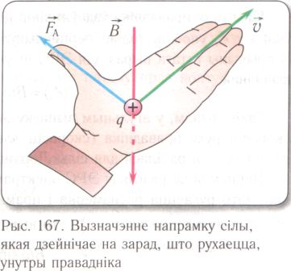](http://www.google.com/url?sa=i&source=images&cd=&cad=rja&uact=8&docid=eYGkab5TRf0nRM&tbnid=QN6XCbuLdF8ZAM:&ved=0CAgQjRw4XA&url=http://forum.sh-fizika.ru/index.php?topic=567.0&ei=7nYpVMykBeHQygOgh4LgCw&psig=AFQjCNFG49qeFnEjIC-tEu1rjZGvlCK_Fw&ust=1412089966174411)

Рисунок 1. Применение правила левой руки для определения направления вектора магнитной индукции

Рисунок 2. Применение правила правого винта для определения направления вектора магнитной индукции

Единицей индукции магнитного поля в системе СИ является *тесла* (Тл).

Графически распределение индукции магнитного поля принято изображать с помощью магнитных силовых линий.

*Силовая линия магнитного поля – это геометрическая кривая, в каждой точке которой вектор индукции магнитного поля направлен к ней по касательной*(рисунок 3). Силовые линии магнитного поля всегда замкнуты, что подтверждает отсутствие в природе магнитных зарядов.

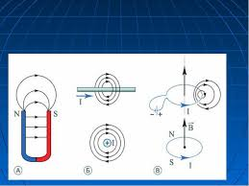

Рисунок 3. Силовые линии магнитных полей, создаваемых различными источниками: а) постоянным дугообразным магнитом; б) прямолинейным длинным проводником с током; в) круговым витком с током

Число силовых линий, приходящихся на единичную перпендикулярную к ним площадь поверхности, характеризует абсолютную величину индукции магнитного поля: чем гуще расположены силовые линии, тем больше величина магнитной индукции.

***Напряжённость магнитного поля*** – это физическая величина, также являющаяся силовым параметром магнитного поля. Определяется напряженность магнитного поля уравнением

 (3)

где  - магнитная постоянная,  - относительная магнитная проницаемость среды. В системе СИ напряженность магнитного поля измеряется в *амперах, делённых на метр*: (А/м). Напряжённость магнитного поля связана с его индукцией одним из материальных уравнений системы Максвелла для электромагнитного поля:

 (4)

Если в некоторой точке магнитное поле создано одновременно несколькими движущимися зарядами (или токами), то результирующее значение индукции или напряженности может быть вычислено с использованием ***принципа суперпозиции полей***:*результирующая индукция (напряженность) магнитного поля равна векторной сумме индукций (напряженностей) полей, создаваемых каждым из имеющихся движущихся зарядов (токов):*

 (5)

Для случаев, когда магнитное поле создано сложной конфигурацией движущихся зарядов (токов), его можно рассчитать при помощи ***закона Био – Савара – Лапласа***:

 или  (6)

согласно которому *индукция магнитного поля, созданного проводником с током, пропорциональна силе тока, текущего по этому проводнику, обратно пропорциональна квадрату расстояния от проводника до точки наблюдения и зависит от свойств среды, в которой создаётся поле.*

В скалярной форме закон Био – Савара – Лапласа записывается так:

 или  (7)

***Значение закона*** Био – Савара – Лапласа заключается в том, что с его помощью можно рассчитать индукцию или напряженность магнитного поля, созданного сколь угодно сложной конфигурацией движущихся зарядов (токов).

Рассмотрим движение заряженной частицы в электромагнитном поле. ***Уравнение движения*** такой частицы представляет собой *второй закон Ньютона*, в правой части которого стоит *полная сила Лоренца*:

 (8)

где  - радиус-вектор электрона,  - его масса,  - заряд,  - скорость движения электрона,  - напряжённость электрического поля,  - индукция магнитного поля.

Траектория движения заряженной частицы в электромагнитном поле существенно зависит от величины её ***удельного заряда*–** *отношениязаряда частицы к её массе*. Уравнение траектории электрона можно получить из решения уравнения (8), но даже в случае цилиндрической симметрии это уравнение не имеет решения в аналитическом виде.В нашей лабораторной работе будет исследоваться движение электронов в скрещенных под прямым углом электрическом и магнитном полях ().

Выясним характер движения электронов в магнетроне. В электрическом поле на электрон действует *сила Кулона*, вынуждающая его двигаться с ускорением в направлении, противоположном вектору напряжённости электрического поля. Эта сила совершает работу, которая идёт на изменение кинетической энергии электрона, то есть, изменяет скорость движения электрона *по величине*. Скорость электронов может быть найдена из закона сохранения энергии:

 (10)

где  - ускоряющее напряжение. Начальная скорость электрона полагается здесь равной нулю. В магнитном поле на движущийся электрон действует *сила Лоренца*, направленная перпендикулярно скорости электрона. Эта сила не совершает механической работы над электроном, а только изменяет *направление* вектора скорости и вынуждает электрон двигаться с центростремительным ускорением по окружности. В нашей модели предполагается, что скорость движения частицы перпендикулярна индукции магнитного поля (). Применяя второй закон Ньютона, получим:

 (11)

Отсюда выразим радиус окружности, по которой станет двигаться электрон:

 (12)

****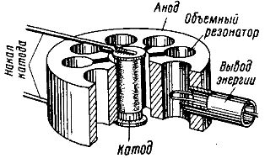В нашей лабораторной работе движение электронов в электромагнитном поле будет исследоваться с помощью электровакуумного прибора – ***магнетрона***.

Рисунок 4. Устройство лабораторного магнетронаРисунок 5. Анодный блок промышленного магнетрона

Простейший лабораторный магнетрон представляет собой электровакуумный диод, помещенный внутрь цилиндрического соленоида (рисунок 4). Промышленные магнетроны имеют более сложное устройство с несколькими анодами, объёмными резонаторами, встроенными обмотками или постоянными магнитами для создания магнитного поля и мощной системой охлаждения анодного блока (рисунки5 и 7). Такие приборы преимущественно используются для генерации электромагнитного излучения СВЧ-диапазона в различных областях его применения.

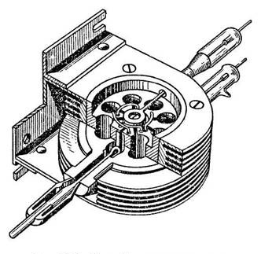

Рисунок 6. Расположение полей в магнетронеРисунок 7. Внешний вид промышленного магнетрона

При нагревании катода лампы с его поверхности начинают вылетать электроны. Это явление называется *термоэлектронной эмиссией.*Эмитированные электроны движутся к аноду во взаимно-перпендикулярных электрическом и магнитном полях (рисунок 6). Электрическое поле создается между катодом и анодом магнетрона источником анодного напряжения, а магнитное поле – соленоидом (цилиндрической катушкой) с током, внутри которого и находится вакуумный диод. Таким образом, электроны могут двигаться внутри цилиндрического объёма, ограниченного анодом электронной лампы.

Постоянный ток в обмотке соленоида создает магнитное поле, оказывающее влияние на траекторию движения электронов посредством силы Лоренца (рисунок 8):

1. в отсутствии магнитного поля сила Лоренца не действует и электроны движутся от катода к аноду преимущественно по прямой линии;
2. при наложении слабого магнитного поля траектории движения электронов начинаются искривляться под действием силы Лоренца, но пока ещё все электроны долетают до анода;
3. 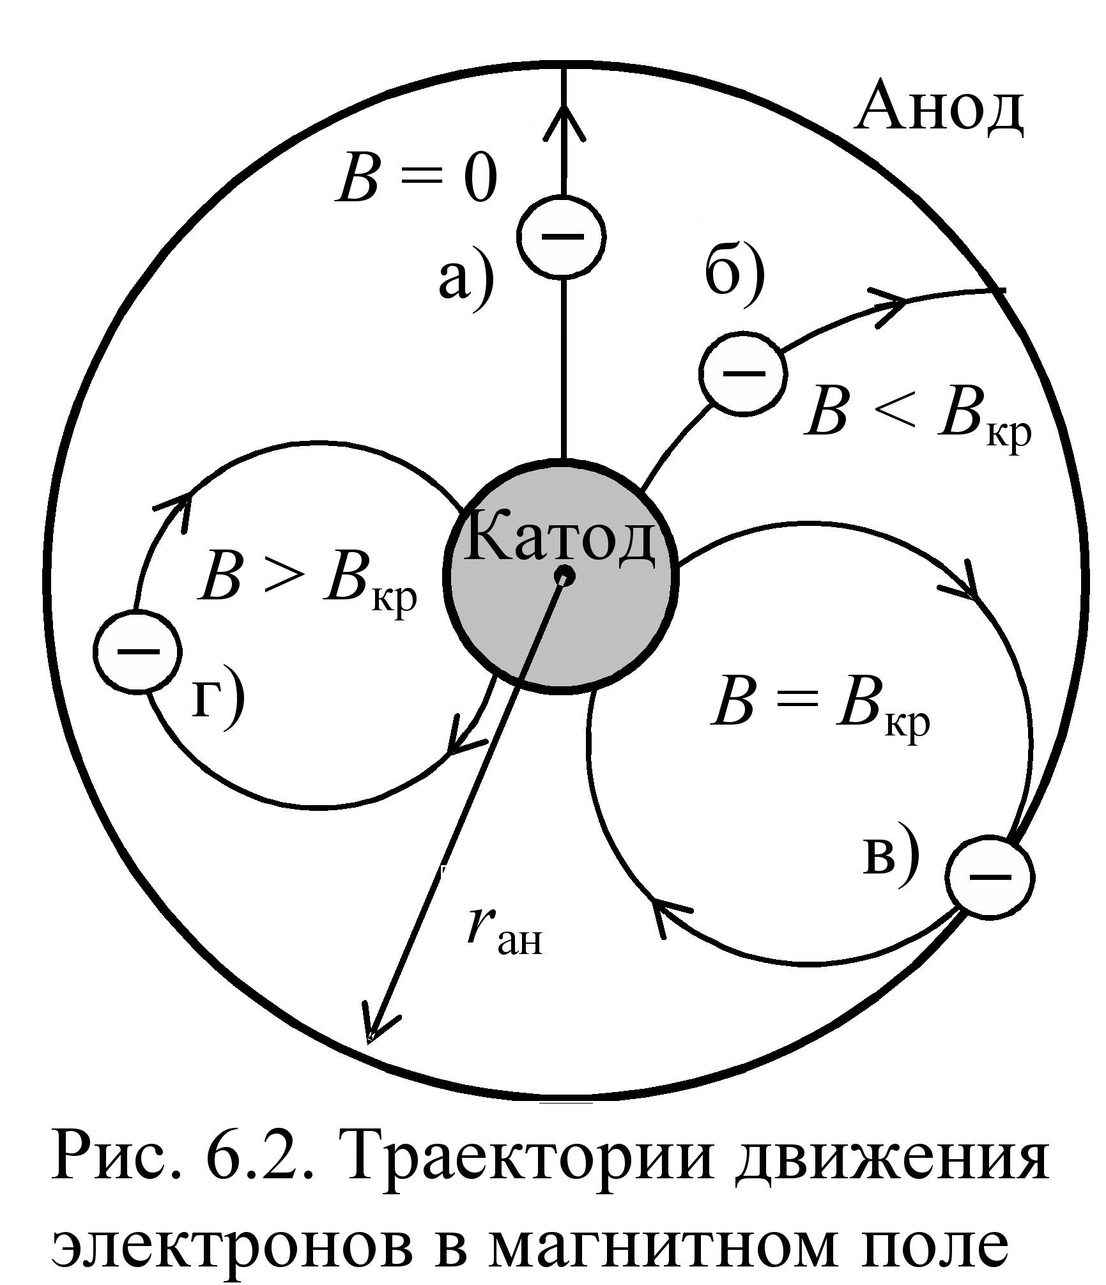увеличивая индукцию магнитного поля, можно получить ситуацию, когда электрон, двигаясь по криволинейной траектории, едва коснётся анода и возвратится на катод. При этом анодный ток ещё существует - его называют критическим анодным током магнетрона;
4. при дальнейшем увеличении магнитной индукции электроны, отклоняемые силой Лоренца, возвращаются на катод, не достигая анода, и анодный ток быстро убывает до нуля.

Рисунок 8. Траектории движения электронов в лабораторном магнетроне в зависимости от величины индукции магнитного поля (вектор магнитной индукции направлен «от нас» перпендикулярно плоскости рисунка

Криволинейная траектория движения электрона в магнитном поле с критическим значением индукции напоминает окружность, радиус которой для электрона вблизи анода приблизительно равен половине радиуса анода:

 (13)

где значение скорости электрона в соответствии с формулой (10) равно

 (14)

где  - напряжение на аноде магнетрона, являющееся для электрона ускоряющим напряжением. - *критическое значение индукции магнитного поля*, при котором траектории движения искривляются настолько, что уже *не касаются* анода (рисунок 8в).

Таким образом, если известна индукция критического магнитного поля при определенном анодном напряжении, то из формул (13) и (14) можно рассчитать удельный заряд электрона:

 (15)

Для вычисления удельного заряда электрона по формуле (15) нужно, задавая величину анодного напряжения, найти критическое значение индукции магнитного поля.

В данной работе измеряется ток соленоида, с которым однозначно связано значение индукции магнитного поля внутри магнетрона. Из закона Био – Савара – Лапласа (7) для длинного соленоида (у которого длина много больше диаметра) имеем:

 (16)

где -число витков, -длина соленоида,  - ток в цепи соленоида,  - магнитная постоянная, - относительная магнитная проницаемость среды. Так как движение электронов происходит в вакууме, то . *Относительная магнитная проницаемость среды* показывает, во сколько раз напряжённость поля в вакууме отличается от напряжённости поля в среде.

В результате подстановки (16) в (15) окончательная расчетная формула для удельного заряда электрона принимает вид:

 (17)

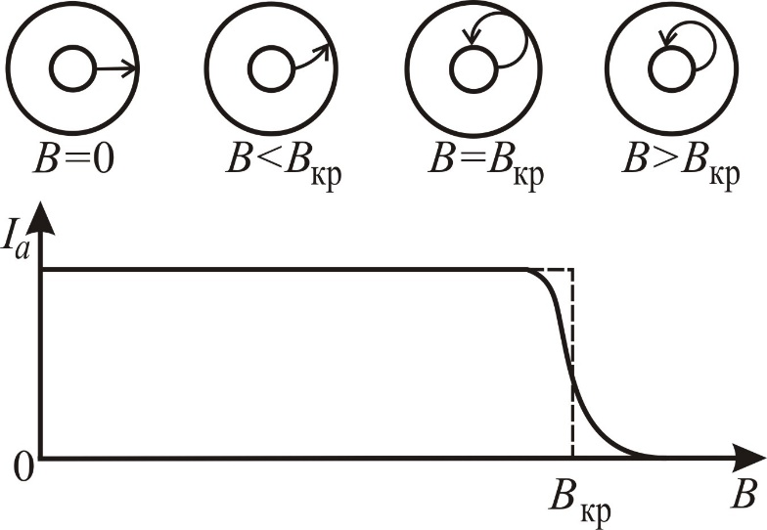*Теоретическая* зависимость анодного тока от индукции магнитного поля в соленоиде для *идеального* магнетрона приведена на рисунке 9 *пунктирной*линией. Здесь же *сплошной*линией изображена *реальная* зависимость. Пологий спад анодного тока обусловлен следующими причинами: влиянием краевых эффектов, неоднородностью магнитного поля, некоаксиальностью электродов, падением напряжения вдоль катода, разбросом по скоростям эмитированных электронов и т. п. Разумно предположить, что критическое значение индукции магнитного поля соответствует максимальной скорости изменения анодного тока.

Рисунок 9. Зависимость анодного тока магнетрона от индукции магнитного поля в нём

Таким образом, задача нахождения критического значения индукции магнитного поля в магнетроне и пропорционального ему критического значения тока соленоида превратилась в стандартную математическую задачу по *поиску экстремума функции* зависимости анодного тока от тока соленоида.

∆Ic

∆Ia

Ic

Ia

Рисунок 10. Зависимость анодного тока магнетрона от индукции магнитного поля в нём (слева)

Рисунок 11. Определение значения критического тока соленоида по максимуму производной анодного тока по току соленоида (справа)

Для этого нужно построить графикзависимости производной анодного тока по току соленоида от тока соленоида . Горизонтальную ось на графике зависимости анодного тока от тока соленоида (рисунок 10) разбивают на мелкие равные отрезки  - приращения тока соленоида. Из концов этих отрезков восстанавливают перпендикуляры к оси  до пересечения с экспериментальной кривой. Затем из получившихся точек на кривой проводят перпендикуляры на ось анодных токов. Получившийся на оси анодных токов отрезок  и есть искомое приращение анодного тока, соответствующее приращению тока соленоида. Для вычисления производной анодного тока по току соленоида теперь достаточно разделить  на . По полученным значениям  строится график производной, подобный изображённому на рисунке 11. Такая операция называется *графическим дифференцированием* функции. Рисунок 11 иллюстрирует её выполнение:максимум построенной функции соответствует критической силе тока в соленоиде.

**Описание лабораторной установки**

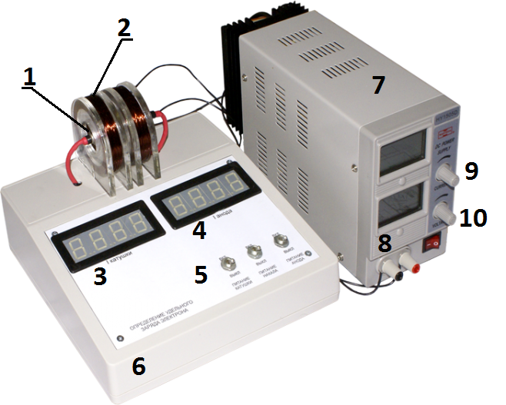*Реальная* лабораторная установка состоит из измерительного блока 6 и источника питания 7 (рисунок 12). Основным элементом установки служит магнетрон, представляющий собой вакуумный диод 1, помещённый внутрь соленоида2.Конструктивно анод диода имеет форму цилиндра, вдоль оси которого расположена нить накала, являющаяся катодом.Цифровой амперметр 3 измеряет ток в цепи соленоида, а цифровой миллиамперметр 4 – анодный ток магнетрона. Панель переключателей 5 позволяет подключать цепи питания соленоида, накала и анодного питания магнетрона. Анодное напряжение регулируется потенциометром 10 и измеряется аналоговым вольтметром 8,встроенными

Рисунок 12. Внешний вид лабораторной установки

в источник питания лабораторной установки. Регулировка тока в цепи соленоида достигается реостатом 9.

S3

Uн

mA

PA2

L1

S2

Ua

R2

VL1

S1

R1

A

PA1

Uc

V

PV1

S1

S1

Рисунок 13. Схема лабораторной установки

Схема лабораторной установкипредставлена на рисунке 13. Цепь соленоида *L1*питается от источника напряжения *Uc*через ключ *S1*. Реостат *R1*позволяет изменять ток соленоида, тем самым изменяя величину индукции магнитного поля внутри магнетрона. Амперметр *PA1* измеряет ток в цепи соленоида. Анодная цепь вакуумного диода *VL1*питается от источника напряжения *Ua*через ключ *S2*. Потенциометр *R2* позволяет регулировать анодное напряжение магнетрона, а вольтметр *PV1* – измерять его.Анодный ток измеряется миллиамперметром *PA2*. Накал катода питается от отдельного источника напряжения *Uн* через ключ *S3*.

При подаче анодного напряжения от источника *Ua*между катодом и анодом вакуумного диода создаётся электрическое поле. Это поле ускоряет электроны, эмитированные катодом, и направляет их к аноду, в результате чего создаётся анодный ток.

При подаче на соленоид напряжения от источника *Uc*внутри магнетрона создаётся магнитное поле, которое искривляет траектории движения электронов. При некотором значении тока

соленоида электроны описывают окружности с диаметром, меньшим радиуса анода (рисунок 8в, г). При этом анодный ток прекращается. Соответствующее значение тока соленоида и будет его критическим током.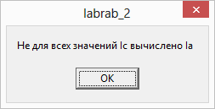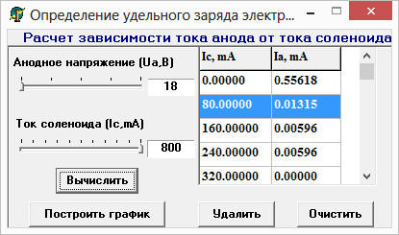

Рисунок 14. Первое окно программы-симулятора. Снятие зависимости анодного тока от тока соленоида (слева)

**Рисунок 15. Предупреждение программы о неполном заполнении таблицы измерений (справа)**

*Виртуальная* лабораторная установка является программным симулятором реального лабораторного оборудования и позволяет смоделировать на персональном компьютере поведение настоящего магнетрона и получить значения измеряемых физических величин, находящиеся в соответствии с реальным экспериментом.

Запустить программу можно отсюда, либо найти ссылку на неё в учебном курсе. Также можно воспользоваться презентацией, рассказывающей о работе с программой, и просмотреть небольшой видеоурок.

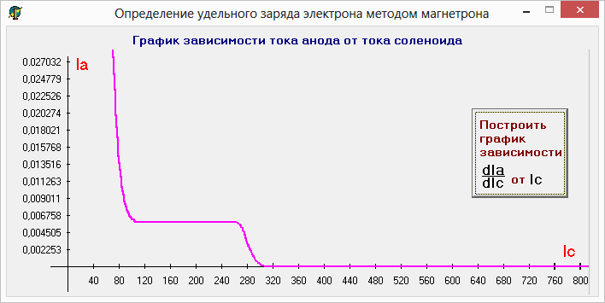

Рисунок 16. Окно построения графика экспериментальной зависимости

Интерфейс программы-симулятора состоит из четырёх окон. *Первое* из них предназначено для снятия зависимости анодного тока вакуумного диода магнетрона от тока создающего магнитное поле соленоида. Переход ко второму окну производится по кнопке «Построить график» только после завершения снятия указанной зависимости. Если таблица измерений заполнена не полностью, то выдаётся соответствующее предупреждение (рисунок 15). В этом случае необходимо сделать измерения при пропущенных значениях тока соленоида. Когда вся таблица измерений заполнена, во *втором* окне программы-симулятора автоматически будет построен график исследуемой зависимости (рисунок 16).Теперь нужно выполнить дифференцирование построенной зависимости по току соленоида. При нажатии большой кнопки «Построить график зависимости dIa/dIc по Ic» это также делается автоматически в *третьем* окне программы (рисунок 17).

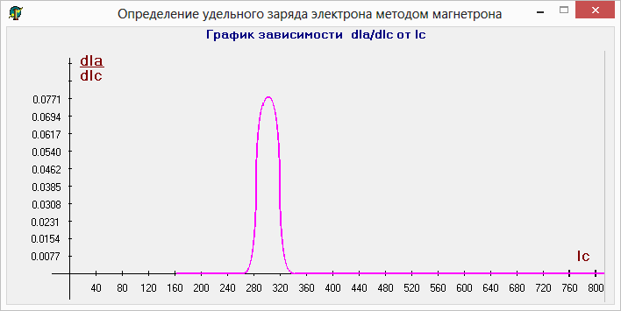

Рисунок 17. График производной анодного тока по току соленоида

Одновременно с выводом этого графика открывается *последнее* окно программы, позволяющее вычислить искомую величину – удельный заряд электрона (рисунок 18). При неправильном заполнении какого-либо чёрного поля в правой части окна будет выдано предупреждение, пример которого приведён на рисунке 19.

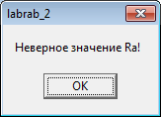

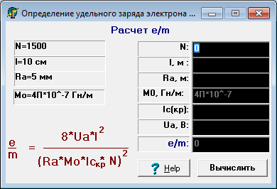

Рисунок 18. Окно расчёта удельного заряда электрона (слева)

Рисунок 19. Пример предупреждения о неверно введённом значении измеренной величины (справа).

**Задание на эксперимент**

1. Заготовьте в электронном отчёте следующие таблицы для записи результатов измерений и вычислений

Таблица 1. Зависимость анодного тока магнетрона от тока соленоида

|  |  |  |  |  |  |  |  |  |  |  |  |
| --- | --- | --- | --- | --- | --- | --- | --- | --- | --- | --- | --- |
| Анодное напряжение *Uа, В* | *18 В* | | | | | | | | | | |
| Ток соленоида *Ic, A* | *0.00* | *0.08* | *0.16* | *0.24* | *0.32* | *0.40* | *0.48* | *0.56* | *0.64* | *0.72* | *0.80* |
| Анодный ток *Ia, A* | 0,55618 | 0,01315 | 0,00596 | 0,00000 | 0,00000 | 0,00000 | 0,00000 | 0,00000 | 0,00000 | 0,00000 | 0,00000 |

1. Выставьте с помощью ползунка «Анодное напряжение (Ua, B)»(рисунок 14) значение анодного напряжения в соответствии со своим вариантом по таблице № 2. Номер варианта определяется по последней цифре пароля. Проверьте правильность выставленного значения по числу в белом поле рядом с ползунком.
2. Установите *нулевое* значение тока соленоида с помощью ползунка«Ток соленоида (Ic,mA)» и нажмите кнопку «Вычислить». В таблицу будут занесены *установленное* значение тока соленоида Icи *измеренное* значение анодного токаIa.
3. Устанавливайте последовательно все значения тока соленоида из таблицы № 1 и заполняйте таблицу в окне программы (рисунок 14). Проверяйте правильность выставленного значения по числу в белом поле рядом с ползунком. Если вы пропустили какое-либо значение тока соленоида, то программа выдаст предупреждение (рисунок 15). В этом случае необходимо сделать измерение при пропущенном значении тока соленоида. При накоплении в таблице большого количества записей в ней автоматически появится вертикальная полоса прокрутки. Чтобы удалить из таблицы неверную запись, выделите её, щёлкнув левой кнопкой мыши и нажмите кнопку «Удалить». Чтобы стереть все результаты измерений из таблицы, нажмите кнопку «Очистить».
4. После успешного снятия измерений перепишите вручную все значения обоих токов из таблицы в окне программы (рисунок 14) в таблицу № 1 в своём электронном отчёте и нажмите кнопку «Построить график» для перехода в следующее окно программы.
5. График исследуемой зависимости анодного тока магнетрона от тока соленоида (рисунок 16) строится автоматически. Скопируйте его в буфер обмена Windows, используя системную функцию снятия снимка экрана, для чего нажмите комбинацию клавиш **Alt+PrintScreen**. Вставьте график в электронный отчёт из буфера обмена Windows, используя комбинацию клавиш **Ctrl+V**или выполните пункт меню «**Правка - Вставить**». После успешной вставки графика в отчёт по лабораторной работе нажмите большую кнопку «Построить график зависимости dIa/dIc по Ic» для перехода к следующему окну программы.

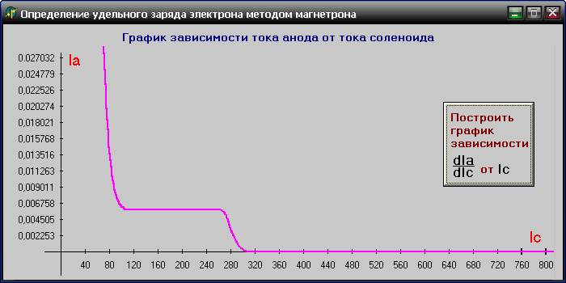

1. Графическое дифференцирование исследуемой зависимости *dIa/dIc = f(Ic)*также делается автоматически (рисунок 17). Вставьте его в отчёт аналогично предыдущему графику.

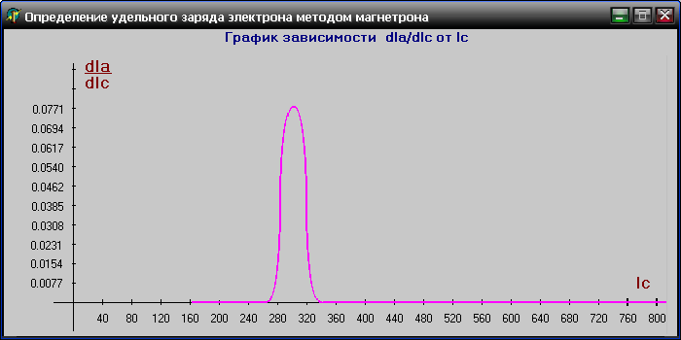

1. Одновременно с этим графиком открывается окно для расчёта удельного заряда электрона (рисунок 18). В его левой части приводятся параметры лабораторной установки: число витков соленоида *N*и длина его намотки *l*, радиус анода магнетрона*Ra*, а также справочное значение магнитной постоянной *μ0*. Здесь же приводится рабочая формула (17) для вычисления экспериментального значения удельного заряда электрона. Все эти параметры необходимо ввести вручную в чёрные поля в правой части этого окна (рисунок 18). Туда же следует ввести значение критического тока соленоида, соответствующее максимуму на графике производной *dIa/dIc = f(Ic)* (рисунок 17) и выставленное в самом начале работы анодное напряжение магнетрона из таблицы № 1. **Внимание!** Значение критического тока соленоида *Ic(кр)*нужно вводить в *миллиамперах.*Нажмите кнопку «Вычислить», чтобы рассчитать экспериментальное значение удельного заряда электрона.

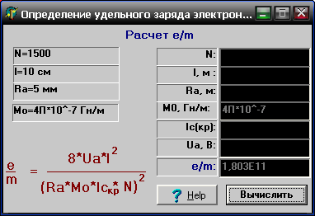

1. Вставьте в отчёт рабочую формулу (17), подставьте в неё все необходимые значения физических величин в единицах СИ и запишите рассчитанное по программе *экспериментальное* значение удельного заряда электрона. Не забудьте указать его размерность в единицах СИ.



1. Найдите в справочной литературе значения элементарного заряда и массы покоя электрона и рассчитайте по ним *теоретическое* значение удельного заряда электрона.

Заря электрона 1,6⋅10-19 Кл

Масса покоя электрона 9,11⋅10-31 кг

Теоретическое значение удельного заряда электрона равно 1,6⋅10-19/9,11⋅10-31 = 1,756⋅10-31 Кл/кг

1. Сверьте полученные значения между собой и сделайте вывод о справедливости применения метода магнетрона для измерения удельного заряда электрона.

Найденное значение удельного заряда электрона отличается от справочного значения на 2,68%. Такая погрешность допускает применение метода магнетрона для измерения удельного заяда электрона

***Ошибка!*** *Проверьте расчёты. Такой ответ не получается по подставленным данным.*

**Варианты задания**

Таблица 2. Значения анодного напряжения магнетрона

|  |  |
| --- | --- |
| Вариант | 0 |
| Анодное напряжение *Ua, В* | *18* |

**Контрольные вопросы**

1. Магнитное поле, его основные физические свойства.
2. Основные параметры электрического поля: напряжённость и индукция, связь между ними.
3. Закон Био – Савара - Лапласа.
4. Принцип суперпозиции для напряжённости и индукции магнитного поля.
5. Графическое изображение магнитных полей. Силовые линии магнитного поля.
6. Действие магнитного поля на движущиеся электрические заряды. Сила Лоренца.
7. Устройство и принцип действия магнетрона. Техническое применение магнетронов.
8. Уравнение движения электрона в магнетроне (с выводом).
9. Физический смысл удельного заряда электрона. Вывод формулы для вычисления удельного заряда электрона.

**1. Магнитное поле, его основные физические свойства.**

**Магнитное поле –**силовое поле, которое образуется вокруг проводника, по которому протекает электрический ток. Оно связано с движущимися зарядами. Основными характеристиками магнитного поля являются магнитная индукция, магнитный поток, магнитная проницаемость и напряженность магнитного поля.

**В 1820 г. Эрстед обнаружил связь электричества и магнетизма. Повторив опыты Эрстеда, Андре Мари Ампер пришёл к выводу: проводник с током сам становится магнитом, поэтому он действует на магнитную стрелку и поворачивает её. Магнитное поле – это особый вид материи, существующий реально, т.е. независимо от нас, наших знаний о нём.**

• **Свойства МП. Создается движущимися электрическими зарядами, токами.**

• **Действует на движущиеся электрические заряды, токи.**

• **Силовые линии МП замкнуты, поэтому МП –** **вихревое поле**

• **Замкнутость силовых линий магнитного поля есть следствие отсутствия в природе изолированных магнитных полюсов.**

• **Векторные поля, силовые линии которых замкнуты, называются вихревыми полями .**

• **Магнитное поле - вихревое.**

**Поле внутри полосового постоянного магнита и катушки с током - однородное МП.**

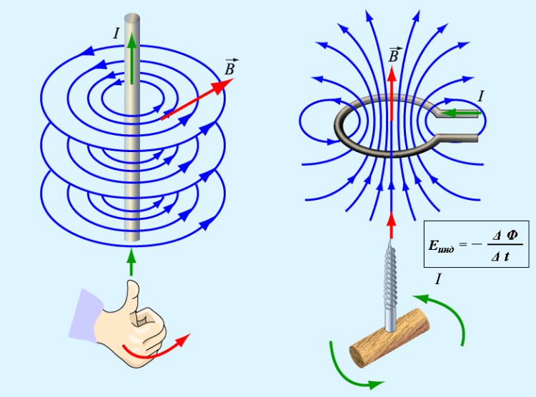

Рис. 1.1.1 – Направление линий магнитного поля

**Направление линий магнитного поля прямого тока. Правило обхвата правой руки. Если обхватить прямой проводник ладонью правой руки так, чтобы отставленный большой палец был направлен вдоль тока, то четыре пальца покажут направление линий магнитной индукции поля тока.**

Направление линий магнитного поля кругового тока. Если четыре пальца правой руки направить вдоль тока, то отставленный большой палец покажет направление линий магнитной индукции поля тока.

 **Изображение токов и магнитных полей.**

**Направление тока в проводнике на нас перпендикулярно плоскости листа. - направление тока в проводнике от нас перпендикулярно плоскости листа.**

**Магнитное поле прямого тока:**

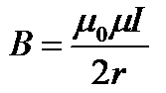 (1.1.1)

**где μ — магнитная проницаемость среды, μ0 = 4π·10-7 H/A2 – магнитная постоянная, I – сила тока в проводнике, r – расстояние от проводника до точки, в которой вычисляется магнитная индукция.**

**Магнитная проницаемость среды** – это физическая величина, показывающая, во сколько раз модуль магнитной индукции **В** поля в однородной среде отличается от модуля магнитной индукции **B0** в той же точке поля в вакууме:

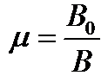 **(1.1.2)**

**Магнитное поле кругового тока:**

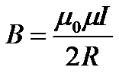 (1.1.3)

**Магнитная индукция и магнитный поток.**

Интенсивность магнитного поля, т. е. способность его производить работу, определяется величиной, называемой магнитной индукцией. Чем сильнее магнитное поле, созданное постоянным магнитом или электромагнитом, тем большую индукцию оно имеет. Магнитную индукцию В можно характеризовать плотностью силовых магнитных линий, т. е. числом силовых линий, проходящих через площадь 1 м2 или 1 см2, расположенную перпендикулярно магнитному полю. Различают однородные и неоднородные магнитные поля. В однородном магнитном поле магнитная индукция в каждой точке поля имеет одинаковое значение и направление. Однородным может считаться поле в воздушном зазоре между разноименными полюсами магнита или электромагнита при некотором удалении от его краев. Магнитный поток Ф, проходящий через какую-либо поверхность, определяется общим числом магнитных силовых линий, пронизывающих эту поверхность, например катушку 1 (рис. 1.1.2, а), следовательно, в однородном магнитном поле:

**Ф = BS** (1.1.3)

где S — площадь поперечного сечения поверхности, через которую проходят магнитные силовые линии. Отсюда следует, что в таком поле магнитная индукция равна потоку, поделенному на площадь S поперечного сечения:

**B = Ф/S** (1.1.4)

Если какая-либо поверхность расположена наклонно по отношению к направлению магнитных силовых линий (рис. 1.1.2, б), то пронизывающий ее поток будет меньше, чем при перпендикулярном ее положении, т. е. Ф2 будет меньше Ф1

В системе единиц СИ магнитный поток измеряется в веберах (Вб), эта единица имеет размерность В*с (вольт-секунда). Магнитная индукция в системе единиц СИ измеряется в теслах (Тл); 1 Тл = 1 Вб/м2.

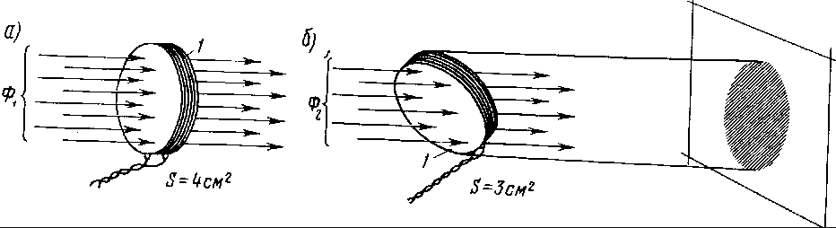

Рис. 1.1.2 – Магнитный поток, пронизывающий катушку при перпендикулярном (а) и наклонном (б) ее положениях по отношению к направлению магнитных силовых линий.

**Напряженностью магнитного поля** называется отношение механической силы, действующей на положительный полюс пробного магнита, к величине его магнитной массы или механическая сила, действующая на положительный полюс пробного магнита единичной массы в данной точке поля.

Напряженность изображается вектором **H**, имеющим направление вектора механической силы **f**.

image700 (1.1.5)

**2. Основные параметры электрического поля: напряженность и индукция, связь между ними.**

Каждое заряженное тело окружено электрическим полем, которое теоретически простирается до бесконечности. Электрические поля нескольких заряженных тел образуют общее электрическое поле, в котором нельзя отличить поле одного заряда от поля других зарядов. В современной физике электрическое поле рассматривается как особая форма объективной реальности — материи, обладающей специфическими физическими свойствами. Одним из этих свойств, легко наблюдаемым и измеряемым, является следующее: на электрические заряды, помещенные в электрическом поле, действуют силы, пропорциональные величине этих зарядов.

Допустим, что электрическое поле в вакууме образовано зарядом сосредоточенным в некоторой точке О. Проведем из точки О сферу радиуса г и выберем на этой сфере элементарную площадку  (рис. 1.2.1), выделяющую телесный угол . Так как поле покоящегося точечного заряда предполагается сферически симметричным, а телесный угол вокруг точки равен , то  будет показывать, какая часть электрического поля приходится на долю телесного угла . Допустим, что — некоторая величина, при помощи которой можно охарактеризовать все поле данного электрического заряда. Очевидно, должно быть пропорционально величине заряда q, создающего данное поле; для простоты можно полагать, что численно равно q. Тогда та часть поля, которая охватывается телесным углом , будет характеризоваться величиной:

 (1.2.1)

В этой формуле выделим величину

 (1.2.2)

Она является характеристикой электрического поля в пределах площадки , т. е. на расстоянии r от точечного заряда q. Условимся полагать  вектором, направленным по радиусу от точки О, если заряд q положительный, и к точке О, если заряд отрицательный. Это условие можно записать в следующем виде:

 (1.2.3)

Вектор  для точечного заряда определяется исходя из сферической симметрии поля. Для нахождения вектора  суммарного электрического поля системы зарядов пользуются принципом суперпозиции электрических полей: в каждой точке поля любой системы зарядов вектор  равен сумме векторов  точечных зарядов, из которых состоит данная система (рис. 1.2.1): 

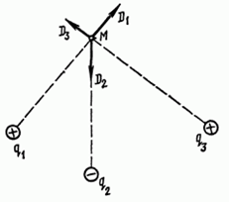

Рис. 1.2.1

Важно отметить, что если известны заряды, создающие данное поле, то для определения вектора  в каждой точке поля нет необходимости производить измерения; этот вектор может быть рассчитан по заданному расположению электрических зарядов. Кроме того, значение вектора , для каждого отдельного заряда а также для выделенной нами системы зарядов не зависит от наличия или отсутствия среды, заполняющей поле, или других тел, содержащих заряды. В любом случае можно выделить ту или иную систему зарядов и для их электрического поля рассчитать вектор . Во многих таких расчетах учитывают все заряды, включая те, которые появляются на поверхности или в объеме проводников и диэлектриков, помещенных в данное электрическое поле. Однако очень часто выделяют поле «избыточных зарядов» от поля, создаваемого «связанными зарядами» в различных -средах (диэлектриках).

Вектор  определяемый формулами и и дающий геометрическую характеристику электрического поля данного заряда или данной системы зарядов, называется вектором электрической индукции или электрического смещения. Соотношение , выражающее лринцип суперпозиции для вектора индукции, утверждает, что индукция общего поля системы зарядов в данной точке равна векторной сумме индукций, которые создаются каждым зарядом в отдельности при отсутствии остальных. Скалярная величина называется потоком электрической индукции (смещения) через площадку .

Для опытного изучения электрического поля можно воспользоваться «пробным» (точечным и для определенности положительным) зарядом q0, который должен быть настолько мал, чтобы его собственное электрическое поле не искажало изучаемого поля (не вызывало бы перемещения зарядов на телах, с которыми связано это поле). Помещая заряд q0 в ту или иную точку поля, измеряют действующую на него силу . Отношение , обозначаемое Е, не зависит от величины q0 и называется напряженностью электрического поля в данной точке:

, (1.2.4)

Для вычисления Е необходимо предварительно измерять величину пробного заряда q0 Измерение электрических зарядов производится на основе закона Кулона: два точенных заряда q1 и q2, находящиеся в однородной и изотропной среде (границы которой находятся очень далеко от этих зарядов) на расстоянии r друг от друга, взаимодействуют с силой:

 (1.2.5)

где — коэффициент, зависящий от выбора единиц измерений для силы, заряда и расстояния, а — безразмерная величина, характеризующая электрические свойства диэлектрика и показывающая, во сколько раз сила взаимодействия этих зарядов в данном диэлектрике меньше, чем в вакууме (для вакуума полагают = 1). В векторной записи закон Кулона имеет вид:

 (1.2.6)

В абсолютной электростатической системе единиц (СГС), в которой сила выражается в динах, расстояние — в сантиметрах, а коэффициент k полагается безразмерной величиной, равной единице, получим:

 (1.2.7)

В Международной системе (СИ) сила выражается в ньютонах, расстояние — в метрах, а заряд — в кулонах; тогда коэффициент k в формуле (1.2.8) оказывается равным

 (1.2.8)

Постоянную величину k принято заменять на

 (1.2.9)

Тогда закон Кулона (1.2.6) записывается в виде:

 (1.2.10)

где

 (1.2.11)

Найдем формулу для расчета напряженности электрического поля в различных точках вокруг точечного заряда q. Для этого предположим, что один из взаимодействующих зарядов пробный, т. е. q1= q; q2=q0. Тогда, согласно определению напряженности поля (1.2.4), получаем:

 (1.2.12)

или в векторном виде:

 (1.2.13)

При определении напряженности поля в вакууме следует положить 

Таким образом, каждая точка электрического поля характеризуется двумя векторными величинами: D и Е. Найдем связь между ними, имеем:

 (1.2.14)

Тогда (в векторной записи):

 (1.2.15)

Величина  называется электрической постоянной (иногда диэлектрической проницаемостью вакуума). Произведение называется абсолютной диэлектрической проницаемостью данной среды, а безразмерная величина , приводимая в справочных таблицах, называется относительной диэлектрической проницаемостью данной среды (диэлектрика) по отношению к вакууму.

Формулы соответствуют Международной системе единиц (СИ). Величины D и E имеют различные размерности: индукция (смещение) поля D выражается в кулонах на квадратный метр (Кл/м2), а напряженность поля Е — в ньютонах на кулон (Н/Кл) или (так как 1 Дж = 1 В*Кл) — в вольтах на метр (В/м).

В абсолютной электростатической системе СГС электрическая индукция (или смещение) D в поле точечного заряда определяется без коэффициента :

 (1.2.16)

Напряженность поля определяется по формуле, не содержащей коэффициента *k:*

 (1.2.17)

Поэтому связь между векторами E и D не содержит постоянной :

 (1.2.18)

Так как  есть безразмерная величина, то в системе СГС размерности E и D совпадают 

Выясним, чем обусловлена необходимость введения двух векторов D и Е, характеризующих каждую точку электрического поля. Различие между ними заключается в том, что индукцию D в каждой точке поля можно вычислить по известному расположению электрических зарядов на основании определения (1.2) и принципа суперпозиции (1.4). Напряженность же Е, по определению (1.5), может быть найдена только путем измерения с применением «пробного» заряда; найти этот вектор на основании формулы **невозможно, если диэлектрическая проницаемость среды е неизвестна. Заметим, что для многих веществ е не есть постоянная величина и зависит от интенсивности внешнего электрического поля, действующего на среду, а также от быстроты его изменения (например, от частоты колебаний); кроме того, у неоднородных и анизотропных сред диэлектрическая проницаемость различна в различных местах и по различным направлениям, взятым в этой среде. Таким образом, в соотношении **из трех величин одна(D) может быть вычислена по расположению электрических зарядов, создающих данное поле, вторая (Е) измерена, а третья найдена как результат экспериментального изучения данной среды. Лишь в весьма частных случаях, когда электрическое поле существует в вакууме или в безграничной однородной и изотропной среде, возможен расчет Е по значениям D.

**3. Закон Био – Савара - Лапласа.**

В 1820 г. французские физики Жан Батист Био и Феликс Савар, провели исследования магнитных полей токов различной формы. А французский математик Пьер Лаплас обобщил эти исследования. Он проанализировал экспериментальные данные и сделал вывод, что магнитное поле любого тока может быть вычислено как векторная сумма (суперпозиция) полей, создаваемых отдельными элементарными участками тока:

 (1.3.1)

**Элемент тока длины** dl (рис. 1.3.1) **создает поле с магнитной индукцией**:

 (1.3.2)

или в векторной форме:

 (1.3.3)

Это и есть **закон Био–Савара–Лапласа**, полученный экспериментально.

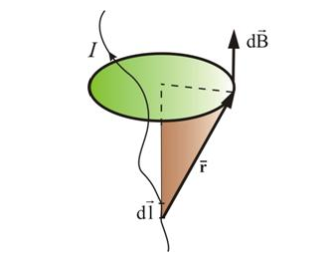

Рис. 1.3.1

Здесь I – ток;   – вектор, совпадающий с элементарным участком тока и направленный в ту сторону, куда течет ток;   – радиус-вектор, проведенный от элемента тока в точку, в которой мы определяем ;  r  – модуль радиус-вектора; k – коэффициент пропорциональности, зависящий от системы единиц.

Как видно из рисунка, вектор магнитной индукции   направлен перпендикулярно плоскости, проходящей через   и точку, в которой вычисляется поле.

Направление   связано с направлением   «**правилом буравчика**»: направление вращения головки винта дает направление  , поступательное движение винта соответствует направлению тока в элементе.

Таким образом, закон Био–Савара–Лапласа устанавливает величину и направление вектора   в произвольной точке магнитного поля, созданного проводником   с током I.

Модуль вектора   определяется соотношением:

 (1.3.4)

где α – угол между   и ; k  – коэффициент пропорциональности, зависящий от системы единиц.

В международной системе единиц СИ закон Био–Савара–Лапласа для вакуума можно записать так:

 (1.3.5)

где   – магнитная постоянная.

Справедливость закона Био–Савара–Лапласа была подтверждена и для других форм движения заряда: в 1903 г. А. А. Эйхенвальд установил появление магнитного поля при движении наэлектризованных тел (например, пластин плоского конденсатора); в 1911 г. А. Ф. Иоффе исследовал магнитное поле пучка ускоренных электронов.

**4. Принцип суперпозиции для напряжённости и индукции магнитного поля.**

Опыт показывает, что магнитное поле, так же как и электрическое, подчиняется принципу суперпозиции (наложения): поле, создаваемое в данной точке несколькими движущимися зарядами (токами), равно векторной сумме полей, создаваемых в этой точке каждым зарядом в отдельности,

 (1.4.1)

где  - поле, создаваемое движущимся зарядом с индексом *а.*

пользуясь принципом суперпозиции, мы можем вычислить магнитное поле произвольного стационарного распределения тока. Действительно, магнитное поле, создаваемое зарядом  находящимся в малом объеме можно написать в форме

 (1.4.2)

где  - радиус-вектор, проведенный от к точке наблюдения  Чтобы определить полное поле , создаваемое произвольным стационарным распределением тока, надо применить принцип наложения полей, то есть сложить поля, создаваемые отдельными элементами тока 

 (1.4.3)

Формулы (1.4.2) и (1.4.3) выражают закон Био и Савара для магнитного поля стационарных токов.

***Ошибка!*** *Принцип суперпозиции не записан для напряжённости магнитного поля.*

**5. Графическое изображение магнитных полей. Силовые линии магнитного поля.**

Графически магнитное поле изображают магнитными силовыми линиями, которые проводят так, чтобы направление силовой линии в каждой точке поля совпадало с направлением сил поля; магнитные силовые линии всегда являются непрерывными и замкнутыми. Направление магнитного поля в каждой точке может быть определено при помощи магнитной стрелки. Северный полюс стрелки всегда устанавливается в направлении действия сил поля. Конец постоянного магнита, из которого выходят силовые линии (рис. 1.5.2, а), принято считать северным полюсом, а противоположный конец, в который входят силовые линии,— южным полюсом (силовые линии, проходящие внутри магнита, не показаны). Распределение силовых линий между полюсами плоского магнита можно обнаружить при помощи стальных опилок, насыпанных на лист бумаги, положенный на полюсы (рис. 1.5.2, б). Для магнитного поля в воздушном зазоре между двумя параллельно расположенными разноименными полюсами постоянного магнита характерно равномерное распределение силовых магнитных линий (рис. 1.5.3) (силовые линии, проходящие внутри магнита, не показаны).

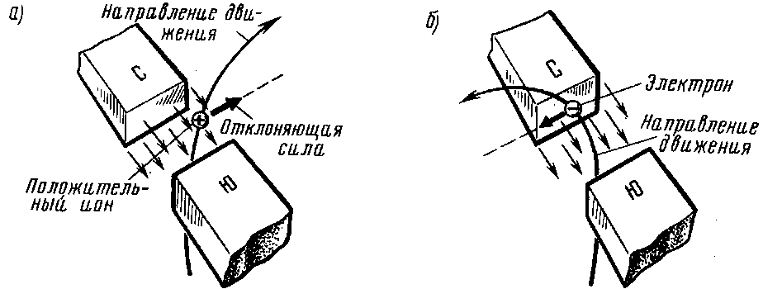

Рис. 1.5.1 – Схемы действия магнитного поля на движущиеся электрические заряды: положительный ион (а) и электрон (б).

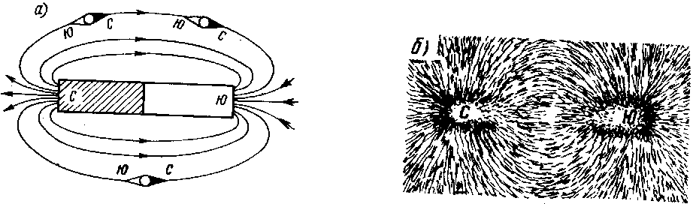

Рис. 1.5.2 – Магнитное поле, созданное постоянным магнитом.

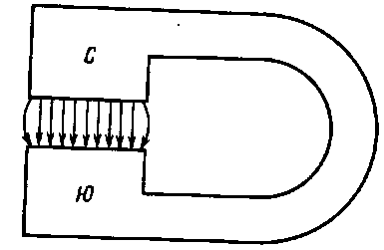

Рис. 1.5.3 – Однородное магнитное поле между полюсами постоянного магнита.

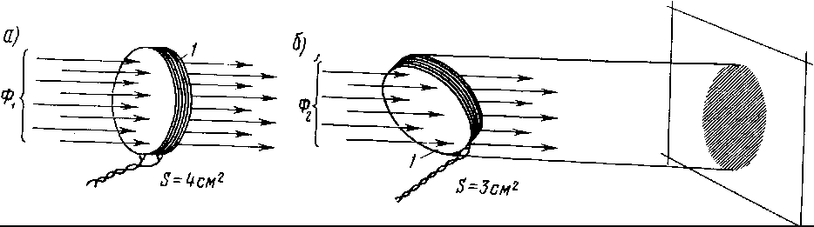

Рис. 1.5.4 – Магнитный поток, пронизывающий катушку при перпендикулярном (а) и наклонном (б) ее положениях по отношению к направлению магнитных силовых линий.

Для более наглядного изображения магнитного поля силовые линии располагают реже или гуще. В тех местах, где магнитное роле сильнее, силовые линии располагают ближе друг к другу, там же, где оно слабее,— дальше друг от друга. Силовые линии нигде не пересекаются.

Во многих случаях удобно рассматривать магнитные силовые линии как некоторые упругие растянутые нити, которые стремятся сократиться, а также взаимно отталкиваются друг от друга (имеют взаимный боковой распор). Такое механическое представление о силовых линиях позволяет наглядно объяснить возникновение электромагнитных сил при взаимодействии магнитного поля и проводника с током, а также двух магнитных полей.

**6. Действие магнитного поля на движущиеся электрические заряды. Сила Лоренца.**

В магнетроне электроны за счет термоэлектронной эмиссии вылетают из катода, попадают в электрическое поле, определяемое конфигурацией катода-анода, и летят к аноду. Наряду с электрическим полем электроны подвергаются воздействию внешнего магнитного поля. В простейшем случае катод и анод представляют собой коаксиальные цилиндры *(R*к *R*a*)*, а магнитное поле создается соленоидом, в который помещается лампа. Вектор индукции внутри лампы направлен вдоль катода и анода (рис.1). Движение электронов происходит в кольцевом пространстве, заключенном между анодом и катодом.

Отметим основные особенности движения электронов. При этом будем полагать:

1) что скорость вылета электронов из катода мала, и ею можно пренебречь, т.е. *V*о =0;

2) что радиус катода *R*к = 0, вследствие того, что радиус анода *R*a *R*к

В отсутствие магнитного поля (*В* = 0) электроны летят к аноду прямолинейно по радиусам под действием силы электрического поля.

** (1.6.1)

Вектор  направлен вдоль радиуса от анода к катоду.

При включении магнитного поля  на движущийся электрон будет действовать сила Лоренца.

 (1.6.2)

где  - заряд электрона;  - скорость движения электрона;  - индукция магнитного поля.

Согласно уравнению (1.6.2) эта сила направлена перпендикулярно скорости движения электрона и индукции магнитного поля.

Под действием силы Лоренца траектория движения из прямолинейной превращается в криволинейную (рис.1.6.1,а). Сила Лоренца не изменяет величины скорости, а только - ее направление. Пока магнитное поле невелико, все электроны попадают на анод (рис.1.6.1,б). Чем больше индукция магнитного поля , тем меньше радиус кривизны траектории, и при некотором значении  (критическое) траектория электрона искривляется так, что почти касается анода (рис.1.6.1,в).

При > электроны не достигают анода (рис.1.6.1,г), и анодный ток падает до нуля. Следует отметить, что траектории движения электронов, строго говоря, не представляют собой окружности, так как скорости электронов изменяются под действием силы электрического поля. Траектория движения в этом случае представляет собой эпициклоиду.

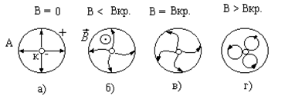

Рис.1.6.1

Сила (), действующая на движущуюся заряженную частицу в магнитном поле, равная:

 (1.6.3)

Называется силой Лоренца (магнитной силой).

Исходя из определения (1.6.3) модуль рассматриваемой силы:

 (1.6.4)

где  - вектор скорости частицы, q – заряд частицы,  - вектор магнитной индукции поля в точке нахождения заряда,  -угол между векторами  и . Из выражения (1.6.4) следует, что если заряд движется параллельно силовым линиям магнитного поля, то сила Лоренца равна нулю. Иногда силу Лоренца, стараясь выделить, обозначают, использую индекс: 

Работа силы Лоренца может быть вычислена по формуле:

, (1.6.5)

где  - вектор перемещения частицы.

Из (1.6.4) следует, что сила Лоренца всегда перпендикулярна вектору скорости  заряженной частицы, и следовательно, перпендикулярна вектору перемещения частицы . Тогда в выражении (1.6.5) = 0, и работа силы Лоренца равна нулю.

Таким образом, **сила Лоренца, действующая со стороны магнитного поля на движущуюся заряженную частицу, работы не совершает.** Следовательно, кинетическая энергия частицы при движении в магнитном поле не изменяется, т.е. **величина скорости движения частицы остается постоянной.**

**7. Устройство и принцип действия магнетрона. Техническое применение магнетронов**

В качестве прибора, в котором электроны движутся одновременно в электрическом и магнитных полях, рассмотрим **магнетрон**. Такие устройства используются в качестве источника высокочастотного электромагнитного излучения, в частности в бытовых СВЧ − печах.  
Простейший магнетрон (рис. 1.7.1) представляет собой два коаксиальных цилиндра: катод  **1** и анод **2**, помещенных в баллон, из которого откачан воздух (на рисунке не изображен).

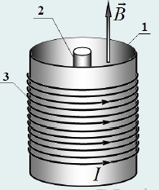

Рис. 1.7.1

Цилиндры располагаются внутри катушки соленоида  **3**, создающей при пропускании электрического тока внутри цилиндров однородное магнитное поле, направленное вдоль оси системы. К цилиндрам прикладывается электрическое напряжение, благодаря чему между ними возникает радиальное электрическое поле.  
Внутренний цилиндр (катод) разогревается специальной нитью накаливания, находящейся внутри его, и испускает электроны. Под действием электрического поля электроны разгоняются по направлению к внешнему цилиндру, а магнитное поле искривляет траектории электронов (рис. 1.7.2). 

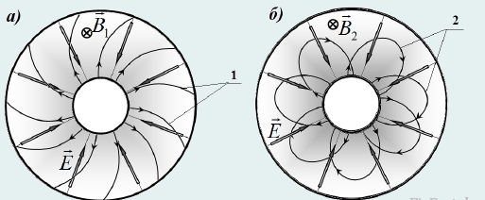

Рис. 1.7.2

Если индукция поля мала, то искривление траекторий незначительно, и все испущенные катодом электроны достигают анода (эти траектории обозначены цифрой **1** на рис. 1.7.2,а), благодаря чему между катодом и анодом протекает электрический ток. При возрастании индукции магнитного поля траектории искривляются сильнее. Если индукция магнитного поля превышает некоторое критическое значение, то траектории искривляются настолько, что электроны возвращаются к катоду, не достигая анода. Электрический ток между катодом и анодом при этом не протекает.  
Найдем условия, при которых электрический ток между катодом и анодом прекращается.   
Чтобы упростить математические расчеты будем считать, что расстояние между цилиндрами значительно меньше их радиусов. В этом случае поверхности цилиндров в малой области можно считать параллельными плоскостями, а электрическое поле между ними однородным (рис. 1.7.3).

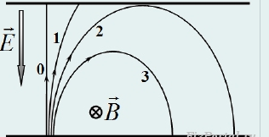

Рис. 1.7.3

Заметим, что данное приближение не искажает физической сущности протекающих процессов. Так на рис. 1.7.3 показано изменение траекторий электронов при увеличении индукции магнитного поля:  **0** − в отсутствии магнитного поля, далее в порядке возрастания магнитной индукции, кривой 2 обозначена интересующая нас «критическая» траектория, касающаяся анода. Если индукция магнитного поля превышает критическое значение, соответствующее этой траектории, то электрический ток между катодом не протекает.  
Характеристика магнетрона - зависимость анодного тока *I*а от индукции магнитного поля *В*. Если исходить из предположения, что для всех электронов *V*0 = 0, то зависимость *I*а = *f(B)* должна имеет вид кривой 1. Практически же получаемые характеристики имеют вид кривой 2. Это происходит от того, что электроны, движущиеся от катода к аноду, имеют различные скорости (*V*0 ≠ 0), кроме того, всегда существует некоторое отступление от строгой симметрии в размерах цилиндрических электродов

**8. Уравнение движения электрона в магнетроне (с выводом).**

Для вывода основных закономерностей движения заряженных частиц в магнитном поле будем полагать, что магнитное поле однородно.

Рассмотрим три случая движения заряженной частицы в магнитном поле:

1) частица движется в магнитном поле со скоростью  вдоль линий магнитной индукции, то есть угол α между векторами  и  равен 0 или π;

2) частица движется в магнитном поле со скоростью , перпендикулярной вектору магнитной индукции (рис.1.8.1);

3) частица движется со скоростью , вектор которой направлен под произвольным углом α к вектору  (рис.1.8.2).

В **первом случае** сила Лоренца согласно формуле (3) равна нулю. Магнитное поле на частицу не действует, и заряженная частица движется равномерно и прямолинейно вдоль линии индукции магнитного поля.

Во **втором случае** сила Лоренца сообщает частице только центростремительное ускорение. Поэтому частица будет двигаться по окружности радиуса R с периодом обращения Т.

Для определения радиуса окружности R воспользуемся вторым законом Ньютона:

. (6)

рис4

Рис. 1.8.1 – Движение заряженных частиц под действием силы Лоренца в магнитном поле в случае, когда вектор скорости перпендикулярен вектору магнитной индукции 

Центростремительное ускорение сообщает частице только сила Лоренца, поэтому:

 , (1.8.1)

так как .

Поскольку

, (1.8.2)

то

, (1.8.3)

Из (1.8.3) находим выражение для **радиуса окружности R**, по которой движется частица:

, (1.8.4)

Учитывая, что длина окружности L равна:

L = 2πR, (1.8.5)

вычислим **период обращения Т** частицы по окружности:

, (1.8.6)

С учётом (1.8.4) получим:

, (1.8.7)

Из выражения (1.8.7) следует, **что период обращения Т не зависит от величины скорости движения частицы V, а определяется величиной индукции поля  и отношением q/m, называемым удельным зарядом заряженной частицы.**

В **третьем случае**, когда угол α ≠ 90°, траектория движения частицы представляет собой спираль, ось которой параллельна магнитному полю (рис.1.8.2).

Разложим вектор скорости  на две составляющие: параллельную и перпендикулярную полю ****, величины которых соответственно равны:

V׀׀= Vcosα, (1.8.8)

V= Vsinα, (1.8.9)



Рис. 1.8.2 – Движение заряженной частицы в магнитном поле по спирали

Тогда сила Лоренца, действующая на частицу, может быть представлена в виде:

 , (1.8.10)

Так как вектора  и  сонаправлены, то второе слагаемое в (1.8.10) равно нулю. Поэтому действие силы Лоренца обусловлено только перпендикулярной составляющей скорости частицы:

, (1.8.11)

В этом случае частица будет двигаться по окружности с центростремительным ускорением , сообщаемым силой Лоренца (1.8.11). Радиус окружности R согласно (1.8.4) будет равен:

, (1.8.12)

Период обращения по окружности Т определяется формулой (1.8.7).

Движение частицы вдоль линий магнитного поля  представляет собой равномерное прямолинейное движение с постоянной скоростью . За время одного полного оборота Т частица сместится вдоль направления индукции поля  на расстоянии h, равное:

, (1.8.13)

Величина h называется **шагом спирали.** Направление, в котором закручивается спираль, зависит от знака заряда частицы.

***Ошибка!*** *Непонятно, какая из множественных формул является уравнением движения электрона в магнетроне. Выведите его из законов физики и запишите в явном виде.*

**9. Физический смысл удельного заряда электрона. Вывод формулы для вычисления удельного заряда электрона**

Экспериментальное определение критического магнитного поля *В*кр позволяет рассчитать удельный заряд электрона . Рассмотрим эту возможность.

В условиях критического магнитного поля *В*КР для электронов, попадающих на анод (определяющих величину анодного тока), справедливо следующее: на пути от катода к аноду ускоряющее электрическое поле совершит работу по перемещению электрона, равную *А = еU*α . Согласно закону сохранения энергии

, (1.9.1)

где *U*α - анодное напряжение; *е* - заряд электрона; m - масса электрона; *V*КР. - критическая скорость электрона.

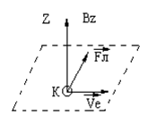

Рис. 1.9.1

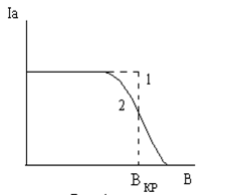

Рис. 1.9.2

При коаксиальной конструкции катода и анода ускорение электрона электрическим полем осуществляется в основном в небольшой области вблизи катода. Следовательно, в остальной области ускорение электрона связано только с силой Лоренца.

Тогда, согласно второму закону Ньютона, можно записать

, (1.9.2)

Так как сила Лоренца перпендикулярна скорости движения электрона **, то  в уравнении (1.9.2) является нормальным ускорением и, следовательно, , где *rКР*. - радиус кривизны траектории электрона при критическом магнитном поле.

Уравнение (1.9.2) может быть записано

, (1.9.3)

В условиях *ВКР , rКР = .* Из соотношений (1.9.1) и (1.9.3) следует

 , (1.9.4)

Так как магнитное поле создается соленоидом, длина которого намного больше его диаметра, то

, (1.9.5)

где *μ0* - магнитная постоянная; *μ* - относительная магнитная проницаемость среды (*μ* = 1); *I*КР - критический ток через соленоид; *N* - число витков соленоида; *l* - длина соленоида.

Согласно (1.9.4) с учетом (1.9.5), находим

. (1.9.6)

Теперь можно, определив магнитное поле *В*КР или соответствующий ток соленоида *I*КР, при котором электроны перестают попадать на анод, пользуясь уравнением (1.9.6), рассчитать удельный заряд электрона .